**Univerzitet u Nišu**

**Elektronski fakultet**

**Katedra za Računarstvo**

Softverski projekat iz predmeta Multimedijalni računarski sistemi – Blok 1

Kreirati Windows forms aplikaciju po MVC, koja će podržavati dva različita View-a i imati ugradjen Undo-Redo buffer.

Od opcija u menijima treba da sadrži sledeće:

File:

* Load (treba da podrži učitavanje iz bmp, jpg i png formata)
* Save (treba da podrži snimanje u pomenute formate)
* Exit (izlaz iz programa)

Filters:

* Prikaz kanalskih slika (podzadatak 1)
* Primena jednog od osnovnih filtera (podzadatak 2). Ako se filter primeni dok je prikazan View2, onda i kanalske slike moraju da se ažuriraju.
* Primena jednog od konvulucionih filtera (podzadatak 3, ako se filter primeni dok je prikazan View2, onda i kanalske slike moraju da se ažuriraju) u dve varijante:
  + Inplace, kada generisani centralni pikseli utiču na računanje sledećih piksela
  + kada se generise potpuno nova slika, kada generisani centralni pikseli utiču na računanje sledećih piksela.
* Dodatna opcija (podzadatak 4)

Options:

* Opcija koja kaže da li se osnovni filter izvršava na Win32 core (unsafe u .NET projektima) ili ne
* Opcija koja kaže da li na računanje konvoluvionih vrednosti utiču prethodno izračunate konvolucione vrednosti ili ne

Undo-Redo:

* Undo
* Redo
* Podešavanje (podzadatak 5)

Implementirajte Undo-Redo podršku tako što ćete iskoristiti buffer strukture podataka koje će pamtiti slike. Gde god je moguće iskoristiti princip iz Command patterna. Pre svake operacije sačuvati kopiju trenutne slike u Undo buffer. Nakon svakog poziva Undo funkcije, prebaciti sliku u Redo buffer. Nakon svakog poziva Redo funkcije prebaciti sliku u Undo buffer. Ako se izvrši bila koja nova operacija, isprazniti Redo buffer.

Dodatni filteri:

* Promenljivi konvolucioni filtri

Već implementirani konvolucioni filter proširiti opcijom različite veličine konvolucione matrice. Podržati 3 različite veličine konvolucione matrice – 3x3, 5x5 i 7x7.

Rezultate uporedno prikazati u View 2. Šema ekspandovanja koeficijenata je data na sledećoj slici:

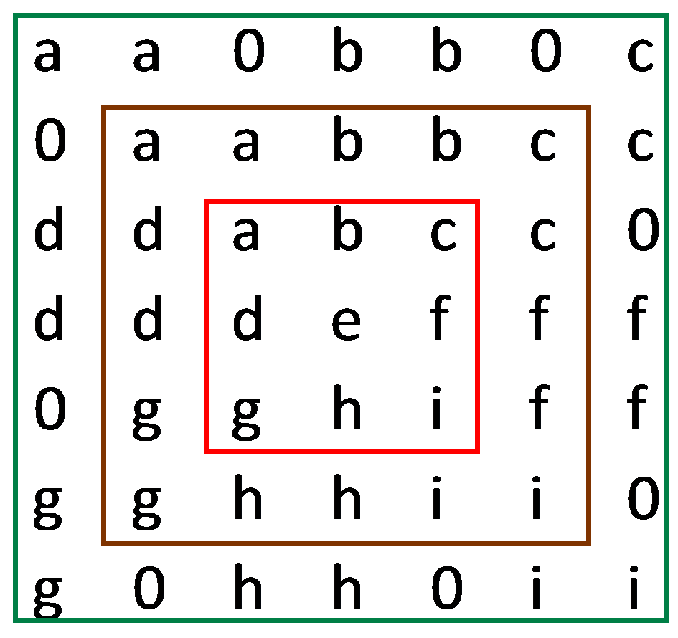

Kod ekspandovanja voditi računa o promeni parametara Factor i Offset kod filtra.

Slučaj kada konvoluciona matrica preklapa ivicu slike rešiti kao što je opisano u podzadtku 6.

* Edge detect filter

Implementirati Edge detect filter naveden u podzadatku 7.

* Displacement filter po podzadatku 8

View 1: Treba da prikazuje samo učitanu sliku



View 2: Treba da prikaže 4 slike



Podzadaci:

Zadatak 1:

1. Model boja RGB
2. Osnovni filter Gamma
3. Sharpen
4. Kreiranje BMP slike sa 256 indeksiranih boja. Tih 256 indeksiranih boja treba da budu najčešće boje iz početne slike.
5. Kroz konfiguraciju aplikacije definisati maksimalan broj mesta u undo bufferu. Ako se buffer napuni, onda se iz njega izbacuju prvi dodati elementi kako bi se napravilo mesta za nove.
6. Vrednosti piksela van slike zameniti vrednošću 0
7. EdgeEnhance.
8. Pixelate. Posebni parametar PixelSize, default 15.

Zadatak 2:

1. Model boja CMY
2. Osnovni filter Invert
3. Emboss Laplacian
4. Osnovni filter Gamma
5. Kroz konfiguraciju aplikacije definisati ukupnu maksimalnu količinu memoriju u MB koju mogu da zauzmu slike u undo bufferu. Ako se buffer napuni, onda se iz njega izbacuju prvi dodati elementi kako bi se napravilo mesta za nove.
6. Vrednosti piksela van slike zameniti pikselima simetričnim u odnosu na ivicu slike
7. EdgeDetectDifference
8. Random Jitter. Posebni parametar nDegree, default 5.

Zadatak 3:

1. Model boja CIE
2. Osnovni filter Color
3. Mean Removal
4. Osnovni filter Invert
5. Kroz konfiguraciju aplikacije definisati maksimalan broj mesta u undo bufferu. Ako se buffer napuni, onda se iz njega izbacuju prvi dodati elementi kako bi se napravilo mesta za nove.
6. Vrednosti piksela van slike zameniti vrednošću 127
7. EdgeDetectHomogenity
8. Time Warp. Posebni parametar factor, default 15.

Zadatak 4:

1. Model boja HSV
2. Osnovni filter Grayscale
3. Smooth
4. Osnovni filter Color
5. Kroz konfiguraciju aplikacije definisati ukupnu maksimalnu količinu memoriju u MB koju mogu da zauzmu slike u undo bufferu. Ako se buffer napuni, onda se iz njega izbacuju prvi dodati elementi kako bi se napravilo mesta za nove.
6. Vrednosti piksela van slike zameniti pikselima simetričnim u odnosu na ivicu slike
7. EdgeDetectVertical
8. Swirl. Posebni parametar fDegree, default 15.

**Napomena:**

Studenti odredjuju koji zadatak rade po formuli: broj_indeksa%4 + 1.

Zadatak vredi najviše 10 poena.